**Pilote Automatique de bateau**

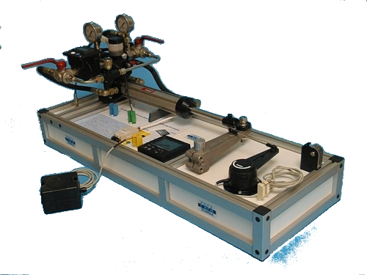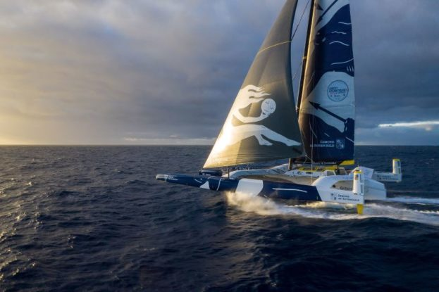

**Préparation Aux Épreuves Orales De La Filière PSI**

|  |  |  |
| --- | --- | --- |
|  |  |  |

|  |
| --- |
| **Problématique :**  Ce TP vise à :   * Estimer les transferts des puissances au sein de la chaine d’énergie à partir de l’identification des différents composants. * Estimer les rendements dans chaque partie du système. * Vérifier le dimensionnement des actionneurs vis-à-vis du cahier des charges. |

# Mise en situation

## Présentation du système

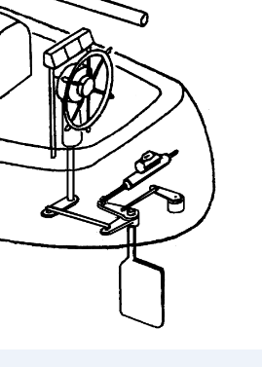

Groupe hydraulique

Capteur angulaire

Bras de mèche

Mèche

Safran (gouvernail)

Barre à roue

Le pilote automatique de bateau détermine l’orientation du safran (gouvernail) en fonction d’un cap de consigne, lorsque le barreur est occupé à d’autres tâches (réglage des voiles, repos,…).

Le système agit pour cela sur le bras de mèche, solidaire du safran.

|  |  |
| --- | --- |
| L'architecture du système étudié est la suivante:  - la **console de communication** permet de saisir les consignes duet affiche les paramètres de navigation;  - le **compas** fournit l'information du cap suivi;  - le **capteur angulaire** fournit l'information de l'angle de barre;  - **l'unité de calcul** prend en compte les consignes et les informations et distribue en conséquence l'énergie d'alimentation au moteur depuis une source de courant continu 12V;  - le **groupe hydraulique** convertit et transmet l'énergie au bras de mèche afin de modifier l'orientation du safran tout en permettant le pilotage manuel (by-pass). | EnsembleConstituants |

## Objectifs du TP

Sur un voilier, la source d’énergie (batterie 12V) possède une capacité limitée et ne se trouve pas renouvelée sans dispositif annexe (moteur, éolienne,…), il semble donc fondamental que la consommation énergétique du dispositif soit la plus faible possible.

Au delà de l’énergie utile permettant la manœuvre du safran, on souhaite localiser et quantifier les différentes pertes énergétiques afin d’**identifier les conditions d’exploitation du système les plus sobres en énergie**.

# Approche énergétique globale

|  |
| --- |
| **Activité 1 – Analyse de la chaine fonctionnelle**   * En observant la documentation technique, proposer une chaine fonctionnelle décrivant la chaine d’information et d’énergie. |

|  |
| --- |
| **Activité 2 – Modélisation des puissances mises en jeu**   * Proposer une modélisation des puissances comprises entre chaque élément de la chaine fonctionnelle. |

|  |
| --- |
| **Activité 3 – Essai sous charge (fiche 2 et 3 de la documentation technique)**   * Réaliser un essai à vide pour vous familiariser avec le dispositif et l’interface de mesure. * Montrer en réalisant un essai au débit maxi, avec la charge de 40 kg que la puissance électrique fournie en entrée du système n'est pas transformée intégralement en puissance mécanique en sortie. (on relèvera de plus, la pression de fonctionnement, au cours de cet essai). * Donner la valeur du **rendement global** du système pour la configuration de fonctionnement de l'essai précédent. * Caractériser les pertes de puissance en précisant pour chaque *sous-système* constituant le pilote hydraulique, les phénomènes physiques qui ont provoqué la perte d'une partie de la puissance dans le sous-système. On pourra s'intéresser aux phénomènes suivants : frottement entre solides ; frottement entre les molécules d'un fluide (influence de la viscosité) ; pertes par effet joule, hystérésis, courants de Foucault; ... . |

# Bilan énergétique de la pompe et du moteur

|  |
| --- |
| **Activité 4 – Mesures expérimentales (Fiche 2)**   * On se placera dans la configuration des vannes en position **« circuit fermé »**. * Le sens de rotation du moteur sera choisi de telle sorte que le fluide passe dans le sens «*limiteur de débit réglable*». * La vis de réglage du débit de la pompe sera dévissée au maximum de telle sorte que les essais s'effectuent au débit maxi ( 2 I/mn ) . * Pour éviter des calculs répétitifs, on ne fera les comparaisons que pour quelques points de fonctionnement, par exemple : 6 bars, 12 bars, 18 bars. * C'est en modifiant l'ouverture du limiteur de débit de la « canalisation d'essais en charge» que l'on fera varier la pression de refoulement de la pompe. * Pour chaque valeur de pression choisie (6 bars, 12 bars, 18 bars ), effectuer la mesure des paramètres suivants :   a) tension d'alimentation du moteur ;  b)  intensité du courant d'alimentation du moteur ;  c)  vitesse de rotation du moteur  d)  débit d'huile en sortie de pompe (on utilisera le débitmètre électronique qui est placé en sortie de pompe; celui-ci donne sa mesure en litres par minute). |

|  |
| --- |
| **Activité 5 – Estimation du rendement**   * A l’aide des mesures précédentes proposer une estimation de la puissance d’entrée de la moto-pompe pour les différentes charges. * Faire de même pour la puissance d’entrée. * Conclure quant au rendement de cet actionneur. |

|  |
| --- |
| **Activité 6 – Estimation du rendement volumétrique de la pompe**   * Le calcul théorique (pertes non prises en compte) du débit Q en fonction de la vitesse w a donné l'expression suivante : $Q_{théorique}=1,9S.R.ω.\tan{α}$  S : section d'un piston (de diamètre d= 6 mm) $α$  : angle d'inclinaison du plateau (a maxi = 18,2 degrés au débit maxi)  R : rayon du cylindre sur lequel sont placés les pistons dans le barillet (R= 9,5 mm) $ω$ : vitesse de rotation du barillet (en radians par seconde)   * On définit le rendement volumétrique de la pompe $η_{vol}=\frac{Q_{réel}}{Q_{théorique}}$ par le rapport entre débit réel et débit théorique. On supposera que les pertes volumétriques sont dues principalement aux fuites à l'intérieur de la pompe car on peut négliger les pertes dues à la compressibilité du fluide et aux déformations des pièces. * Estimer les pertes volumétriques en fonction des différentes mesures et conclure par rapport au rendement déterminé précédemment. |

# Bilan énergtique du vérin

|  |
| --- |
| **Activité 8 – Mesure grandeurs physique**   * On se placera dans la configuration des vannes en position **« alimentation du vérin» (fiche 2)**. * Réaliser différents essais avec différentes charges. * Relever les différentes grandeurs permettant d’estimer les puissances. |

|  |
| --- |
| **Activité 9 – Modélisation des puissances mécanique**   * Ouvrir le modèle solidworks du système complet (EF_BancPilote_Complet.sldasm). * Utiliser meca 3D pour estimer les puissances théoriques. |

|  |
| --- |
| **Activité 10 – Détermination du rendement dans le vérin.**   * A l’aide des deux activités précédentes, proposer une méthode pour estimer le rendement dans le vérin. * La mettre en œuvre. |